Bolitas EPS para cavidades pequeñas

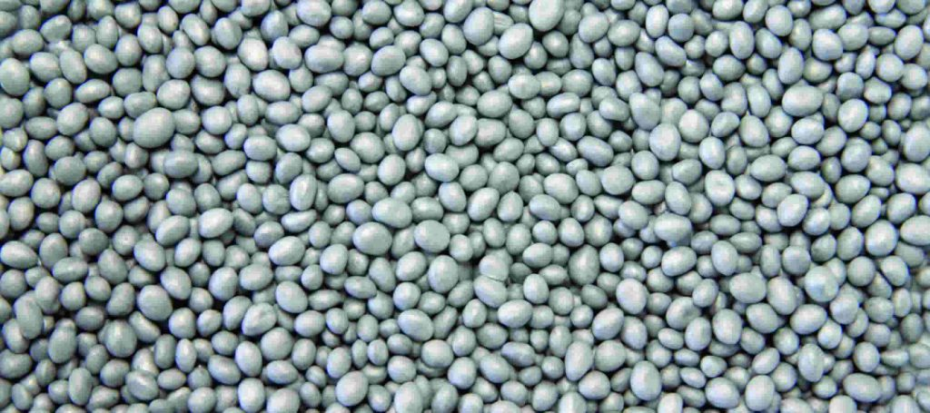
Distribuimos bolitas de eps para aislamiento térmico. Las Fachadas aisladas mediante insuflado bolitas de EPS, también se denominan bolitas eps neopor y tienen una esfera EPS que está impregnados con grafito para que las ondas infrarojas reboten y eviten así la pérdida de calor. La Conductividad Lambda de las bolitas de eps es de 0,033 W/mK. Este producto de bolitas eps de neopor está homologado para su aplicación en cámaras de ventilación entre tabiques.
- En un solo día
- Sin obra
- Sin andamios
Uno de los materiales utilizados para el aislamiento en las fachadas son las lentejas eps.
¿ Porque distribuimos bolitas EPS como aislante térmico ?
Distribuimos Bolitas de poliestireno expandido EPS por su capacidad de rellenar perfectamente cámaras de pocos cm de espesor. Logramos cubrir todas las cavidades. Sólo pueden ser inyectadas en cámara de aire por empresas homologadas por el fabricante, formadas en cursos especializados por el fabricante, siempre según la homologación vigente.

¿ Con que medios se insufla el material ?
Normalmente las empresas especializadas proceden a inyectar con los equipos ubicados en un camión o en la calle, aunque también se pueden transportar con un ascensor.

¿ Porqué son de color gris ?
Se trata de un material de poliestireno expandido con un tratamiento superficial de grafito que refleja la radiación térmica.

¿ Como se inyecta ?
Se introduce en las cámaras de ventilación de las viviendas mediante insuflado en seco y con la apertura de perforaciones de 25 mm en el exterior o interior. La presión hace que el material se distribuya totalmente en la cámara de forma homogénea.

¿ Que características tienen las Bolitas EPS ?
Las Bolitas EPS son un material
- permeable
- no tóxico
- imputrescible
- aspirable
- no se asienta
- de conductividad muy baja 0,033 W/mK
- permite transpirar al muro
- Llega a rellenar todas las cavidades, gracias a su tamaño y forma granular
- Tapa cámaras de ventilación con convección de aire frío en invierno o de aire caliente en verano.
- Desventajas: No es un material ecológico, dada su procedencia, del petroleo.
Además, este material no se ve alterado por acumulación de vapores o agua de condensación, manteniendo sus propiedades aislantes.
Este producto, por sus características, dimensiones, peso y aplicación se utiliza como aislante para el hogar para aplicarse en cavidades muy finas, nosotros recomendamos este sistema de aislamiento a partir de cámaras de ventilación de 20 mm de espesor, aunque en algunos casos nuestros instaladores nos han indicado que permite tapar cámaras con apertura de 1,5 cm de espesor.
Otra de las aplicaciones que tienen las bolitas de eps es para aislar cavidades muy irregulares. También se puede usar para aislar fachadas desde el interior u exterior cuando son de ladrillo visto.
La temperatura es otro factor que suele aconsejar el uso de este producto como material de aislamiento en zonas de montaña.
En este sentido, se aconseja utilizar las bolitas eps neopor para aislar en zonas montañosas con frío extremo o incluso para aislar zonas que requieran
- aislante resistente al agua
- espacios que están sin calefacción varios meses al año
- fuertes condensaciones intersticiales
- riesgo de tuberías reventadas

